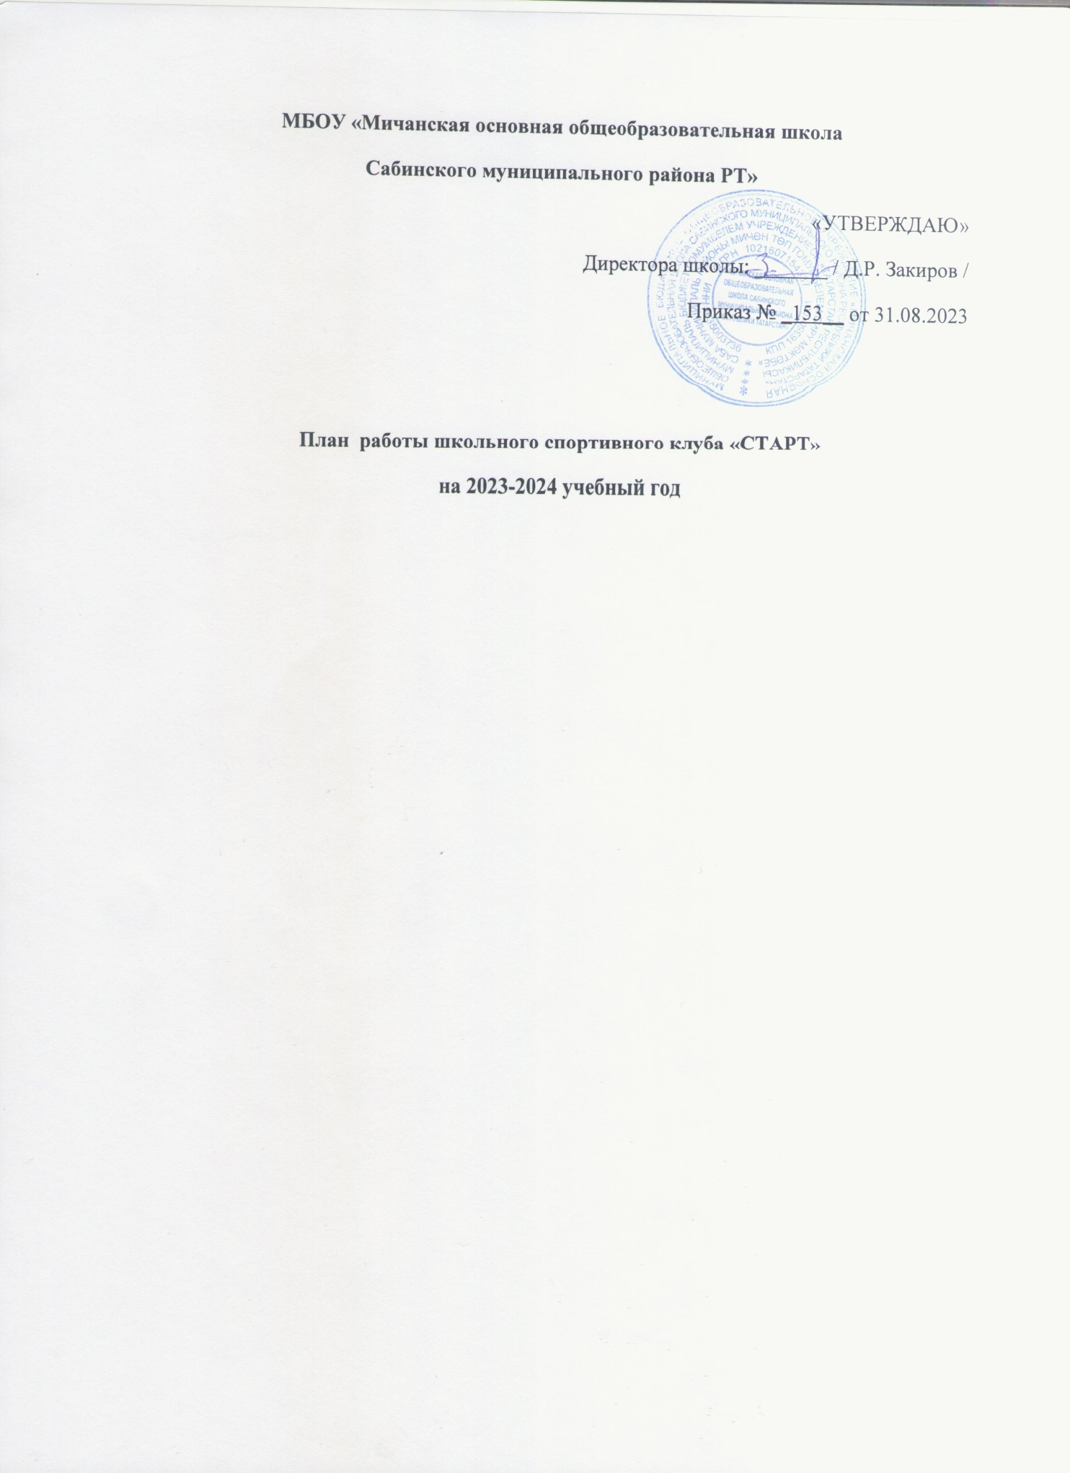

План работы школьного спортивного клуба «Старт» в
МБОУ «Мичанская ООШ» на 2023 – 2024 учебный год

Цель работы ШСК:
Повышение массовости занятий учащимися физической культурой и спортом для вовлечения их в систематический процесс физического и спортивного совершенствования.
Задачи:
- Реализации образовательных программ дополнительного образования детей физкультурно – спортивной направленности;
- Вовлечение учащихся в систематические занятия физической культурой и спортом;
- Проведение школьных спортивно – массовых мероприятий и соревнований по направлениям;
- Комплектование и подготовка команд учащихся для участия в муниципальных, республиканских соревнованиях;
- Пропаганда здорового образа жизни, личностных и общественных ценностей физической культуры и спорта;
- Создание нормативно – правовой базы;
- Комплектование и подготовка к ВФСК «Готов к труду и обороне».

Направление деятельности | Содержание деятельности | срок | Ответственные за исполнение
Организационная деятельность
Выбор лидеров ШСК | Подбор состава ШСК | Август – сентябрь 2023 г. | Руководитель ШСК
Планирование и организация деятельности ШСК | -составление и утверждение планов работы ШСК на 2023-2024 учебный год (план работы ШСК, план спортивно массовых мероприятий);  - составление расписания работы ШСК (общее расписание, индивидуальное расписание педагогов) | Август – сентябрь 2023 г. | ЗДВР, руководитель ШСК
Создание Совета клуба | - разъяснительная работа с ученическими коллективами школы, коллективами спортивных секций. | Август- сентябрь, 2023 г. | Руководитель ШСК, педагоги
Методическая деятельность
Разработка, согласование программ дополнительного образования детей физкультурно – спортивной направленности | - анализ имеющих программ ВД;  -выявление круга интересов учащихся ОУ;  -написание программ ВД; | В течение года | Руководитель ШСК, педагоги
Проведение методических мероприятий с целью обмена опытом | - участие в методических объединениях педагогов ВД ( на уровне района);  - участие в семинарах, круглых столах и других формах обмена опытом. | В течение учебного года по плану, по индивидуальному плану | Руководитель ШСК, педагоги
Участие в конкурсах разного уровня- районных, зональных, республиканских | - поиск интересных вариантов конкурсной деятельности;  - подготовка к соревнованиям, состязаниям;  - непосредственное участие в соревнованиях;  - подведение итогов | В течение учебного года по плану и годовому плану ОО | ЗДВР, руководитель ШСК, педагоги
Организация и проведение смотров спортивных коллективов школы | - выбор темы смотра;  - подготовка и оформление эмблем и девизов спортивных коллективов - классов;  -проведение выставки эмблем;  - анализ проведения | Апрель – май, 2024 г. | Руководитель ШСК, педагоги
Связь с социальными партнерами | Связь с социальными партнерами | В течение учебного года | ЗДВР
Связь со школами района | - обмен информацией с другими ОО, работающих в рамках физкультурно- спортивной направленности;  - проведение совместных мероприятий | В течение учебного года | Руководитель ШСК, педагоги
Осуществление контроля над работой ШСК | Проверка документации | В течение учебного года | ЗДВР
Контроль ведения отчетной документации, педагогами работающими в ШСК | - проверка планов педагогов;  Проверка ведения журналов педагогами ВД | В течение учебного года по плану контроля | Руководитель ШСК
Проведение спортивных праздников, спортивных акций, смотров | - подготовка спортивно – массовых мероприятий (разработка сценариев и плана подготовки);  - обеспечение участия учащихся в спортивно – массовых мероприятиях;  - проведения мероприятия;  - анализ мероприятия | В течение учебного года | Руководитель ШСК, педагоги
Формирование списков учащихся допущенных к сдаче норм ГТО | - формирование списков-издание приказа по сдаче норм ГТО | сентябрь | Руководитель ШСК, мед.работник
Обновление информационного стенда по ВФСК ГТО | - информирование всех участников образовательного процесса о мероприятиях по ВФСК ГТО | ноябрь | Руководитель ШСК
Обновление на сайте школы специального содержащего информацию ВФСК ГТО | -нормативные документы;  - положение о ВФСК ГТО  - материалы, отражающие ход сдачи нормативов, рекорды, разрядные нормы по видам спорта, таблицы оценки результатов соревнований, фотоматериалы | Сентябрь | Ответственный за сайт
Подготовить рабочую документацию по фиксированию результатов сдачи нормативов ГТО | - протоколы физической подготовленности;  - учебные нормативы по усвоению навыков, умений развитию двигательных качеств;  - результаты (мониторинг) | В течение учебного года | ЗДВР, руководитель ШСК, учителя ФК

